Три козла Граф и злобный Тролль

Жили-были далеко-далеко, в сказочной стране с высокими горами, с зелёными лугами, прозрачными ручьями три брата-козлика. Фамилия у них была Граф. Самого старшего брата звали Огромный Козел Граф, среднего - Средний Козел Граф, а младшего - Маленький Козел Граф. Жили они на маленькой полянке посреди дремучего леса. Лето выдалось в тот год засушливым, и братья быстро выщипали всю траву на своей поляне. Что было им делать дальше? И решили они отправиться искать себе пропитание. Брели они, брели и пришли к широкой и глубокой реке. На другой стороне реки братья-козлики увидели сочный, зелёный луг.
- Как хорошо! - воскликнул Маленький Козел Граф. - Когда мы съедим эту траву, мы станем толстые-претолстые.
- Да, ты прав, - ответил Средний Козел Граф.
- Пойдёмте туда поскорее, - предложил Огромный Козел Граф.
Но все дело в том, что под мостом, который протянулся через реку, жил тролль. Но это был не такой тролль, какого вы себе представляете в виде маленького добродушного человечка, а наоборот, этот тролль был с огромной уродливой головой, с длинными запутанными волосами, с ужасными, горящими злобой глазами, красным носом, большими клыками и острыми когтями. Это был очень злобный и страшный тролль. Он сидел под мостом и охранял его.
Три брата с грустью посмотрели в сторону моста.
- Как же быть с троллем? - зашептал Маленький Козлик Граф.
- Да, как нам быть? - спросил Средний Козел Граф.
- У меня есть план, - ответил Огромный Козел Граф.
Братья чуть-чуть посовещались, и Маленький Козлик Граф отправился к мосту. Не успел он вступить на первое брёвнышко, как злобный тролль выскочил из-под моста и кинулся на него.
- Кто ты такой? - заревел он жутким голосом. - И почему ты ходишь по моему мосту?
- Я - Маленький Козел Граф. Я хочу перейти по твоему мосту речку, чтобы добраться до зелёного сочного луга на том берегу.
- Ах так! - захохотал тролль. - За это я тебя сейчас съем.
- Ой, пожалуйста, не надо, не торопись! - взмолился Маленький Козел Граф. - Почему бы тебе не подождать другого козла, он гораздо толще и вкуснее меня.
- Пожалуй, ты прав, - сказал тролль, - проходи на другой берег и не мешайся здесь.
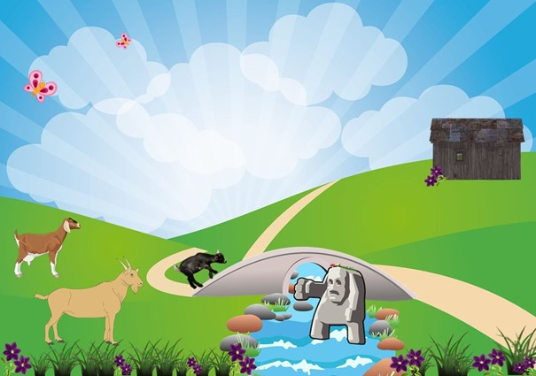
Bilde: Pixabay, NAFO
Едва Маленький Козлик перебежал мост. Средний Козел Граф отправился навстречу троллю. Не успел он пройти и трети пути, как увидел тролля.
- Кто ты такой? И что ты делаешь на моем мосту? - закричал он.
- Я Средний Козел Граф, и я прохожу по этому мосту на другой берег этой реки.
- О! Я тебя сейчас за это съем, - зарычал тролль.
- Не делай этого. Подожди немного. Сейчас по этому мосту пойдёт другой козел. Он гораздо больше и вкуснее меня, - сказал средний брат.
- Ну, ладно, проходи скорее, - ответил тролль.
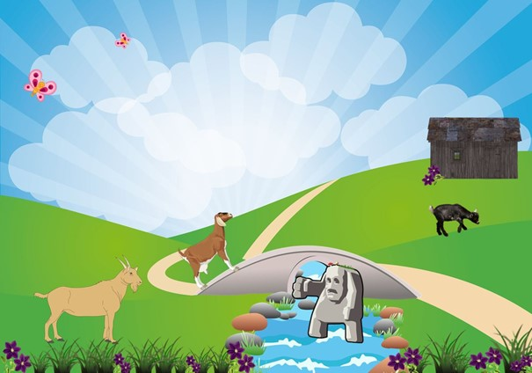
Bilde: Pixabay, NAFO
Настала очередь идти по мосту Огромному Козлу Граф. Не успел он дойти до середины моста, как навстречу выскочил тролль.
- Кто ты такой? И почему ты стоишь на моем мосту?
- Я - Огромный Козел Граф и хочу пройти на другой берег реки.
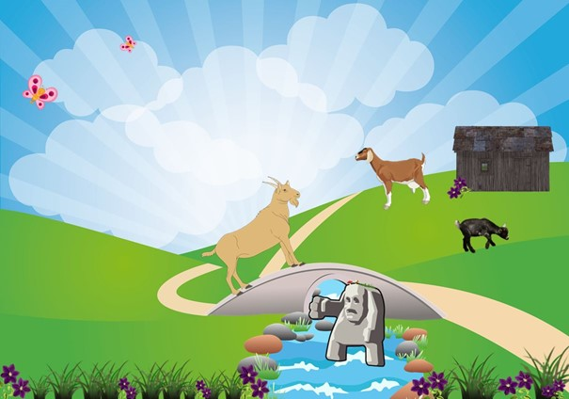
Bilde: Pixabay, NAFO
- Ах так! Тебя-то я и поджидаю, чтобы съесть, - захохотал тролль.
- А я пришёл сюда, чтобы тебя проучить, - ответил старший брат и боднул злобного тролля рогами так, что тот свалился с моста в воду и утонул.
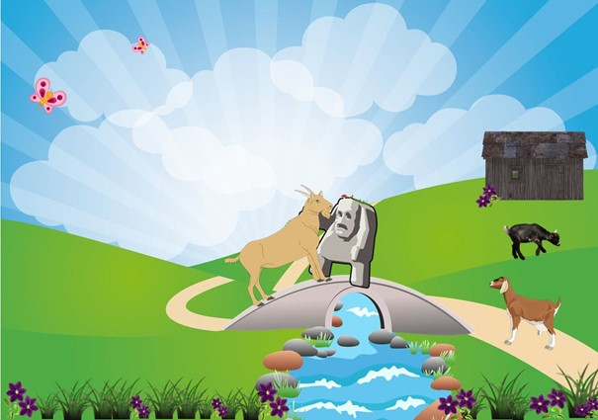
Bilde: Pixabay, NAFO
А Огромный Козел Граф спокойно перешёл на другой берег, где на зелёном сочном лугу его ждали братья.
Вскоре, когда люди узнали, что тролля больше нет, они стали селиться рядом с мостом, ничего не боясь, а три козла Граф ели сочную траву и становились все жирнее и жирнее.

Вот и сказке конец, а кто слушал – молодец!

